**Влажно – тепловые работы**

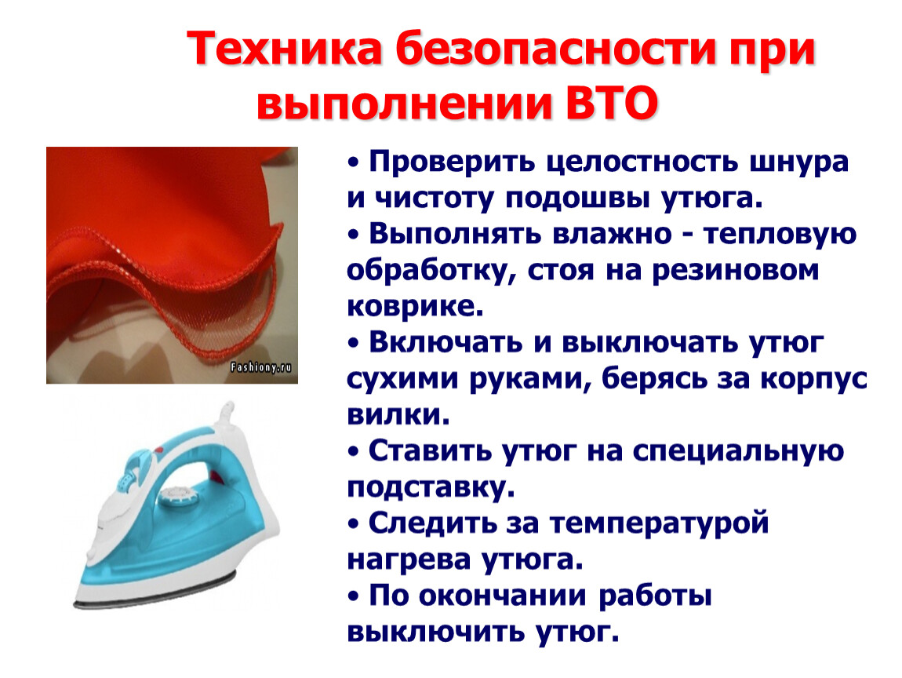

|  |  |  |
| --- | --- | --- |
| **<http://3.bp.blogspot.com/-ztPst3VVDDU/VOyWAQ4tcjI/AAAAAAAAAo0/9ZD967MfXEY/s1600/%D1%84%D0%BE%D1%82%D0%BE2.jpg>Оборудование и инструменты для влажно-тепловых работ**  <http://1.bp.blogspot.com/-b23B-c24pt4/VOyWEKouhqI/AAAAAAAAAo8/d1FIEoJd9_Q/s1600/%D1%84%D0%BE%D1%82%D0%BE3.jpg>Утюги бывают легкие, средние, тяжелые с массой от 2,5 до 6 кг. В зависимости от способа нагрева различают утюги электрические, паровые, электропаровые и пароэлектри­ческие. Утюг должен быть оснащен терморегулятором. Тем­пература нагрева подошвы утюгов 100 —240 °С. Колодки используют при работе с ручными утюгами. Их формы и размеры должны отвечать характеру выполняе­мых на них операций. Пульверизаторы работают как от водопроводной сети, так и от специального бачка с насосом. Проутюжильник должен быть из тонкой полотняной тка­ни, фланели, байки или льняной ткани. | **Терминология ВТО**  ***Заутюживание*** - заложить на одну сторону припусков шва и закрепить их в таком положении с помощью ВТО  ***Разутюживание*** - разложить на две стороны припусков шва и закрепить их в таком положении с помощью ВТО  ***Сутюживание*** - уменьшение размеров отдельных участков детали для получения выпуклости на других участках, удаление слабины в конце вытачки  ***Оттягивание*** - увеличение размеров отдельных участков детали для получения нужной (вогнутой) формы  ***Дублирование*** – для устойчивости, упругости детали применяют клеевую прокладку, которая располагается таким образом, чтобы под строчкой обтачивания оказалось 0,1-0,2см.прокладки | <http://2.bp.blogspot.com/-K5_oGBE9Phw/VLs35HB0-GI/AAAAAAAAAm0/WPH7-QcEyj4/s1600/vlcsnap-2015-01-18-06h32m33s209.png>  <http://3.bp.blogspot.com/-6bSeAX05iKM/VLs3zfmbpAI/AAAAAAAAAms/8fwazkmvOV0/s1600/%D0%A0%D0%B8%D1%81%D1%83%D0%BD%D0%BE%D0%BA11.jpg>  <http://2.bp.blogspot.com/-63oeQUourGg/VLs7wuyC11I/AAAAAAAAAnY/QqfnGQVVEL8/s1600/%D0%A0%D0%B8%D1%81%D1%83%D0%BD%D0%BE%D0%BA2.jpg>  <http://4.bp.blogspot.com/-Ye2ATqCO_8Q/VLs7uYDyVRI/AAAAAAAAAnA/oOTtFWFKYQA/s1600/2.jpg> |